Wykład dr Gabrieli Olchowej w Instytucie Filologii Słowiańskiej UŚ
Dnia 5 maja 2011 roku w Instytucie Filologii Słowiańskiej Uniwersytetu Śląskiego, przy ulicy Grota-Roweckiego 5 w Sosnowcu, miał miejsce wykład dr Gabrieli Olchowej, adiunkta z Katedry slovanských jazykov Fakulty humanitných vied Univerzity Mateja Bela v Banskej Bystrici, zorganizowany w ramach europejskiego programu wymiany nauczycieli akademickich Socrates Erasmus, na temat: „Grzeczność językowa we współczesnym języku polskim i słowackim ”.

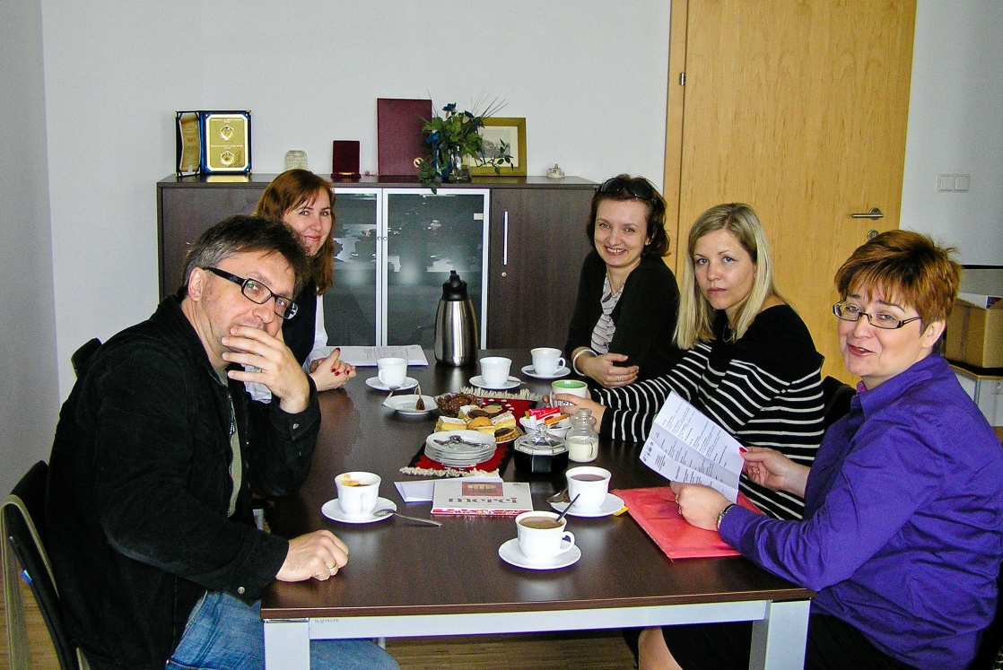

Audytorium wykładu stanowili studenci i pracownicy Instytutu Filologii Słowiańskiej, w głównej mierze studenci filologii słowackiej.

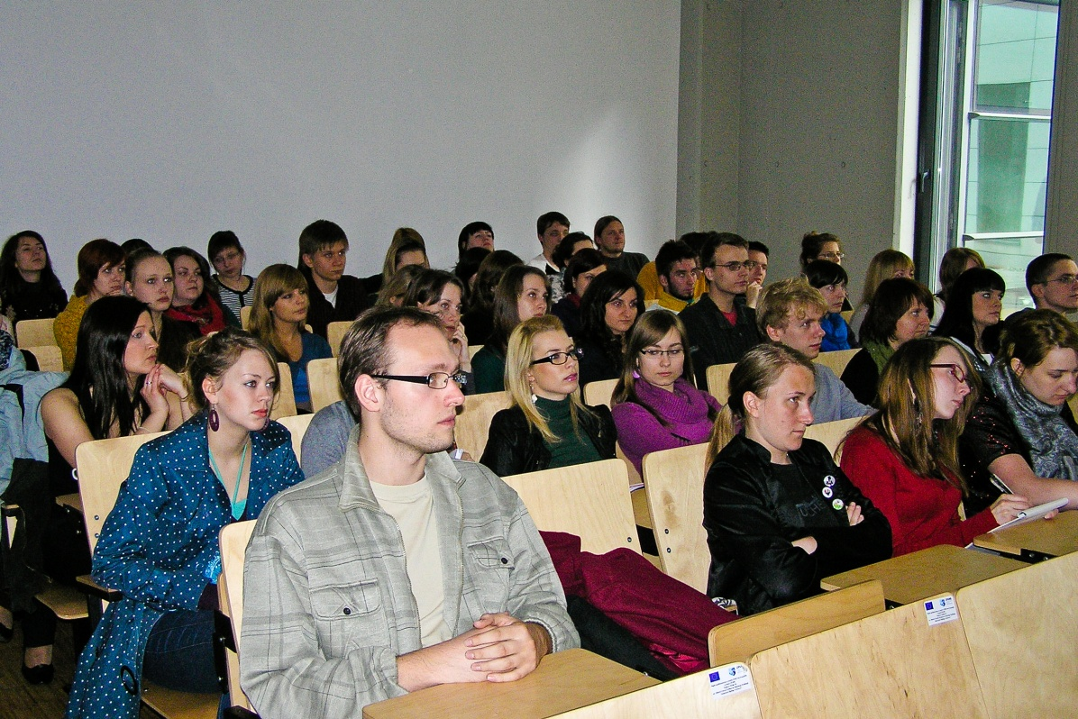

Prelegentka poświęciła swoje wystąpienie interesującym Ją zagadnieniom badawczym skoncentrowanym wokół problematyki szeroko pojmowanej grzeczności językowej, jako elementu składowego kompetencji socjokulturowej cudzoziemców uczących się języka polskiego jako obcego. Ową kompetencję definiuje, za Mirosławem Jelonkiewiczem, jako umiejętność różnicowania wypowiedzi poprzez dostosowywanie ich do sytuacji społecznej, poznanie faktów i norm kulturowych rządzących komunikacją w danym języku, a także potrzebę posiadania elementarnej wiedzy z zakresu historii, kultury, czy geografii danego obszaru językowego, co uniemożliwia popełnianie przez cudzoziemca swoistego faux paux poprzez nieumiejętne używanie niektórych zwrotów, czy sformułowań.

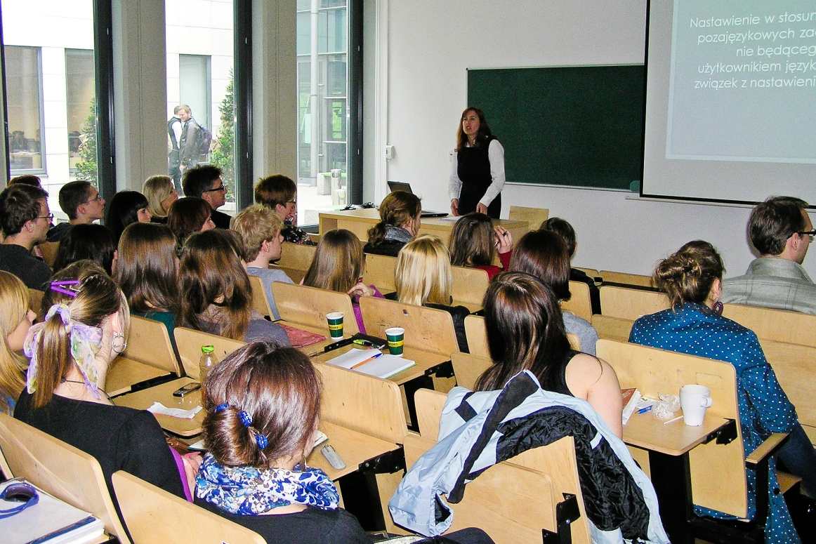

Wykład dr Gabrieli Olchowej miał wyraźnie dwoistą strukturę: w pierwszej, teoretycznej części, przedstawiła zagadnienia związane ze zjawiskiem interferencji socjokulturowej, nakreśliła model grzeczności językowej zaproponowany przez Kazimierza Ożoga, czy Małgorzatę Marcjanik, omówiła etykietę językową w ujęciu Marii Peisert oraz zwróciła uwagę na utrudnienia w komunikacji wypływające z braku kompetencji socjokulturowej. W drugiej części wystąpienia, prelegentka przestawiła wyniki swoich badań nad grzecznością językową w języku polskim i słowackim, oparte min. na wieloletnim doświadczeniu jako lektorki języka polskiego, a później pracownika naukowo-dydaktycznego na polonistyce na Uniwersytecie Mateja Bela w Bańskiej Bystrzycy. Słuchacze mogli zatem zapoznać się z charakterystyką porównawczą tytulatury polskiej i słowackiej (np. tytulatury standardowej, kolegialnej, profesjonalnej i funkcyjnej, symbolicznej, familiarnej oraz okolicznościowej) oraz sposobem zapisu stopni i tytułów naukowych, co przyjęli z ogromnym zainteresowaniem.
Atutem wygłoszonego wykładu było rzeczowe i skrupulatne przedstawienie wyników przeprowadzonych badań, poparte licznymi przykładami „z życia”: anegdoty z życia studentów i z zajęć dydaktycznych, prezentacja zdjęć oryginalnych bilboardów wyborczych, nagrobków, czy dokumentów (dowód osobisty, prawo jazdy, karta stałego klienta), które posłużyły Jej do zaskakującej i interesującej konfrontacji zagadnienia grzeczności i etykiety językowej nie tylko w systemach leksykalnych, ale również kręgach kulturowych słowackim i polskim.

dr Sylwia Sojda

